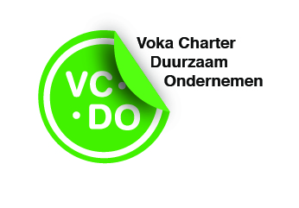

Het Voka Charter Duurzaam Ondernemen (VCDO) biedt uw onderneming de mogelijkheid
duurzaam ondernemen concreet vorm te geven.
Elke onderneming uit eender welke sector en van verschillende grootte kan dankzij het VCDO op eigen maat via een actieplan resultaatgericht en continu optimaliserend aan duurzaam ondernemen werken. De Duurzame ontwikkelingsdoelstellingen van de Verenigde Naties vormen hiervoor het universeel kader. De deelnemer legt op het einde van het jaar zijn realisaties voor aan een team van onafhankelijke deskundigen en ontvangt na een positieve evaluatie het VCDO.

Eind september 2015 onderschreven 193 staats- en regeringsleiders in New York tijdens de Sustainable Development Summit van de Verenigde Naties de verklaring Transforming our World: the Agenda 2030 for Sustainable Development. Het kernstuk van het akkoord is een set van 17 Sustainable Development Goals of duurzame ontwikkelingsdoelstellingen (SDG’s) die gehaald moeten worden tegen 2030. Agenda 2030 is niet alleen ambitieus maar ook grensverleggend: de niet te onderschatten rol van het bedrijfsleven wordt ernstig genomen. De SDG’s zijn perfect bruikbaar als kritisch reflectiekader voor toekomstgerichte bedrijfsstrategieën en businessmodellen. Is onze bedrijfsvoering deel van het probleem of deel van de oplossing? En hoe sluit ons Maatschappelijk Verantwoord Ondernemen aan bij deze nieuwe duurzame ontwikkelingsagenda?
Voka is overtuigd dat ondernemingen een belangrijke bijdrage kunnen leveren aan de realisatie van deze doelstellingen en hanteert deze dan ook vanaf 2017 als universeel kader voor het VCDO.

Basisprincipes

Elke onderneming die het Voka Charter Duurzaam Ondernemen onderschrijft, verbindt er zich toe om:
- Duurzaam ondernemen op een proactieve manier te integreren in het bedrijfsbeleid
- Doelstellingen en concrete acties te formuleren passend binnen de SDG’s van de Verenigde Naties
- Te rapporteren over de geboekte resultaten aan de evaluatiecommissie
- Extern te communiceren over de uitgevoerde acties
- Continu te werken aan de conformiteit met de sociale, welzijns- en milieuwetgeving

Wie kan deelnemen?

Elke Vlaamse onderneming of organisatie kan zich kandidaat stellen voor deelname, ongeacht grootte van de onderneming, aantal werknemers of aard van de activiteit. De enige voorwaarde is het engagement om te voldoen aan de sociale, welzijns- en milieuwetgeving en het opmaken en realiseren van een actieplan.

Evaluatiecommissie

De beoordeling van de deelnemende bedrijven gebeurt door een Evaluatiecommissie, geleid door een onafhankelijk voorzitter en samengesteld uit onafhankelijke experten en vertegenwoordigers van diverse overheidsdiensten, organisaties en de bedrijfswereld. Deze Evaluatiecommissie stelt zich niet op als "inspectiedienst," maar werkt constructief samen met de bedrijven. De leden van de Evaluatiecommissie verbinden er zich toe om alle informatie die door de bedrijven wordt verstrekt vertrouwelijk te behandelen en uitsluitend te gebruiken voor de evaluatie.

Bijkomende inlichtingen? Neem contact op met uw lokale Voka – Kamer van Koophandel

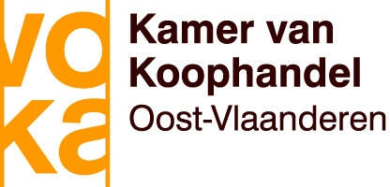
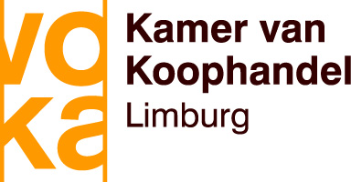

Katja Daems – Maarten Dheedene
Duurzaamondernemen.ov@voka.be
Tel. 09/244 14 40

Hoe verloopt de deelname ?

- Startaudit | Doorlichting op het vlak van duurzaamheid
 | Conformiteitsonderzoek op het vlak van de relevante wetgeving
 | Bespreking van mogelijke acties
Opmaak actieplan | Minimaal 10 acties, op maat van het bedrijf en passend binnen de 17 duurzame ontwikkelingsdoelstellingen van de VN
Acties en doelstellingen worden SMART geformuleerd
(SMART : Specifiek – meetbaar – aanvaardbaar en actiegericht – realiseerbaar - tijdsgebonden )
 | Continueringsacties (voortzetten of optimaliseren van een actiepunt), onderzoeken en haalbaarheidsstudies worden als actie aanvaard.
Aanvaarding deelname en actieplan | Aanvaarding deelname op basis van verslag startaudit.
Bij wettelijke niet-conformiteiten aanvaarding deelname onder voorwaarden.
Het VCDO wordt dan enkel toegekend indien corrigerende maatregelen werden uitgevoerd.
 | Aanvaarding actieplan rekening houdend met bedrijfsgrootte en aard van de activiteiten.
Uitvoering actieplan | Deelnemer voert in de loop van het actiejaar zelfstandig de geplande acties uit
Tussentijdse evaluatie | Tussentijdse opvolging per mail of tijdens een bezoek
Eindevaluatie | Bespreking uitgevoerde acties en resutaten
 | Opvolging eventuele niet-conformiteiten
 | Evaluatieteam geeft adviezen en aanbevelingen
Toekenning VCDO | Toekenning VCDO op basis van verslag eindevaluatie en advies evaluatieteam
 | Uitreiking in de maand juni volgend op het actiejaar.
 | Communicatieset (logo, banner,…) worden ter beschikking gesteld

UNITAR certificaat
Ondernemingen die drie jaar hebben deelgenomen aan het VCDO en in de loop van die drie jaar in elk van de 17 Duurzame Ontwikkelingsdoelstellingen van de Verenigde Naties een actie hebben gerealiseerd ontvangen van CIFAL Flanders een UNITAR-certificaat - UNITAR (United Nations Institute for Training and Research) – www.unitar.org

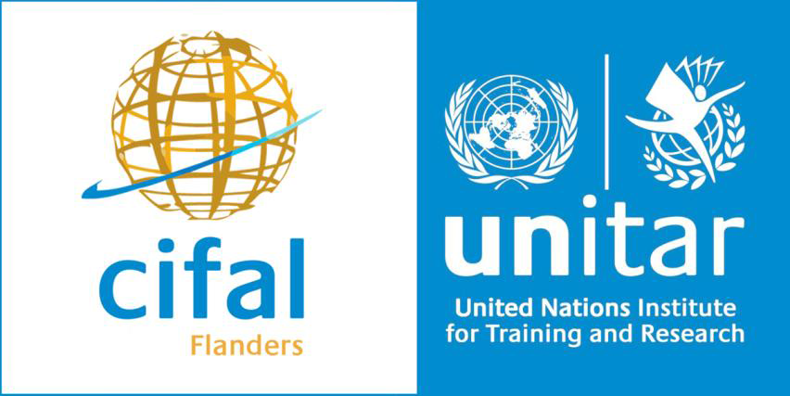
CIFAL Flanders heeft als doel de verklaringen en principes van de Verenigde Naties te promoten en in het bijzonder de Duurzame Ontwikkelingsdoelstellingen. Ze maakt als één van de 15 training centra van UNITAR deel uit van een internationaal netwerk. Ze wil (lokale) besturen, instellingen, organisaties en het bedrijfsleven helpen om die Duurzame Ontwikkelingsdoelstellingen te verankeren in de strategie van hun bedrijf of organisatie – www.cifal-flanders.org

Opheffingsprocedure
Indien na de toekenning van het VCDO feiten aan het licht komen die indruisen tegen de beleidsprincipes van het Charter of tegen de onderschreven doelstellingen, kan de evaluatiecommissie, na bespreking hiervan met de bedrijfsleiding, beslissen tot de intrekking van het VCDO.

